**东南大学**

**《协作通信与网络》**

**实验报告**

**论文题目：AF协作的误码率研究**

**姓 名 学号： 61516231 魏帅鹏**

**学院名称：吴健雄学院**

**2018年12月**

## 一、实验目的

实验工具：Matlab R2017a

实验目的：

本程序旨在测试协作通信过程中，中继采用AF协议下网络的系统性能。

描述该协议下不同信噪比下的误码性能曲线。

## 二、实验内容

## 放大转发模式（AF）

### 1.11AF模式基本原理及性能

放大转发模式（Amplify-and-Forward，AF），有文献中也称为前向放大、非再生中继。在AF协议下，中继采用模拟处理，不对接收的信号进行解调和解码，而是直接对接收到的带有噪声的信号进行放大，然后发送给接收端。图1.1所示为单中继AF协议的原理及其基本过程。

D:\郭昌伟毕设\郭昌伟的毕业设计\论文中的插图\图3.1.1 单中继AF协作通信原理.emf

图1.1 单中继AF协作通信原理

AF模式是最简单的一种中继方式，相比于直传方式，AF协作通信总能带来一定的信噪比增益，但是由于中继节点除了转发源节点的有用信息外，引入的噪声也同样被放大转发，因此，当源节点与中继节点之间的链路信道条件较差时，信号几乎淹没在噪声之中，因而转发的大部分为噪声，从而会降低目的节点的接收性能。

### 1.1.2 单中继AF协作通信过程

1．源端广播过程

源节点S以广播的方式向周围发送信号 $x_{s}$（在程序中表示为x_s），其中一路直接发送到目的节点D，一路发送到中继节点R。经过信道后，则

中继节点R接收到的信号为 $y_{s,r}$（程序中表示为y_sr）：

$y_{s,r}=\sqrt{P_{s}}{h_{s,r}x}_{s}+n_{s,r}$ 式(1-1-1)

目的节点D接收到的信号为 $y_{s,d}$（程序中表示为y_sd）：

$y_{s,d}=\sqrt{P_{s}}{h_{s,d}x}_{s}+n_{s,d }$ 式(1-1-2)

其中， $P_{s}$ 源发送的信号的功率为， $n_{s,r}$ 为源节点与中继节点间信道噪声。

2．中继端放大转发过程

中继节点R直接将收到的来自源节点S的信号 $y_{s,r}$ 以系数β进行功率放大，然后转发给目的节点D（基站）。AF方式可以看成是具有两个发射端的重复码，唯一不同的是中继节点将自身接收到的噪声信号也放大并发送到目的节点。目的节点通过合并两路信号，对源节点的发送信号进行估计。

为保证中继节点功率受限，放大系数β应满足：

$β=\sqrt{\frac{P_{s}}{{P_{s}\left|h_{s,r}\right|}^{2}+N_{0}}}$ 式(1-1-3)

可见*β*取决于信道的衰落系数 $h_{s,r}$、源发送的信号的功率 $P_{s}$ 和噪声功率 $N_{0}$。

那么，中继放大后的信号为 $y_{AF}$（程序中表示为x_AF）：

$y_{AF}=βy_{s,r}$ 式(1-1-4)

目的节点接收的来自中继的信号为 $y_{r,d}$（程序中表示为y_rd）：

${y_{r,d}=\sqrt{P_{r}}h_{r,d}y}_{AF}+n_{r,d}$ 式(1-1-5)

其中 $P_{r}$ 为中继节点发送的信号的功率。

3．目的端接收处理

目的节点将接收到的来自源节点的直传信号 $y_{s,d}$ 和来自中继节点的信号 $y_{r,d}$，按照MRC方案进行合并，得到信号y（程序中表示为y_combine_AF）：

$y=a_{1}y_{s,d}+a_{2}y_{r,d}$ 式(1-1-6)

其中 $a_{1}$、 $a_{2}$ 分别为目的节点接收到的来自源、来自中继的信号的加权系数，为：

$a_{1}=\frac{\sqrt{P_{s}}h_{s,d}^{*}}{N_{0}}$ 式(1-1-7)

$a_{2}=\frac{β\sqrt{P_{r}}h_{s,r}^{*}h_{r,d}^{*}}{(β^{2}{\left|h_{r,d}\right|}^{2}+1)N_{0}}$ 式(1-1-8)

式中， $P_{s}$ 和 $P_{r}$ 分别为协作情况下源节点和中继节点的发送功率， $h_{s,d}^{*}$、 $h_{s,r}^{*}$ 和 $h_{r,d}^{*}$ 分别为源节点与目的节点、源节点与中继节点、中继节点与目的节点之间的瑞利衰落信道系数的复共轭， $N_{0}$ 为噪声功率。

## 1.2 理论误码率性能

假定所传输的信号功率归一化，采用MRC合并方式，则此单中继模型下的AF协作通信系统的理论信噪比为：

$γ=γ_{1}+γ_{2 }$ 式(1-3-1)

其中，对于AF模式： $γ_{1}=\frac{{\left|a_{1}\sqrt{P_{s}}h_{s,d}\right|}^{2}}{{\left|a_{1}\right|}^{2}N_{0}}$

$=\frac{P_{s}{|h_{s,d}|}^{2}}{N_{0}}$ 式(1-3-2)

和

$γ_{2}=\frac{{\left|a_{2}\frac{\sqrt{P_{r}}}{\sqrt{P_{r}{|h_{s,r}|}^{2}+N_{0}}}\sqrt{P_{r}}h_{r,d}h_{s,r}\right|}^{2}}{N_{0}^{'}{\left|a_{2}\right|}^{2}}$

$=\frac{\frac{{P_{r}}^{2}}{P_{r}{\left|h_{s,r}\right|}^{2}+N_{0}}{\left|h_{s,r}\right|}^{2}{\left|h_{r,d}\right|}^{2}}{\left(\frac{P_{r}{\left|h_{r,d}\right|}^{2}}{P_{r}{\left|h_{s,r}\right|}^{2}+N_{0}}+1\right)N_{0}}$

$=\frac{1}{N_{0}}\frac{{P_{r}}^{2}{\left|h_{s,r}\right|}^{2}{\left|h_{r,d}\right|}^{2}}{P_{r}{\left|h_{s,r}\right|}^{2}+P_{r}{\left|h_{r,d}\right|}^{2}+N_{0}}$ 式(1-3-3)

对于BPSK系统，当发送“1”符号和发送“0”符号概率相等时，最佳判决门限b*=0，则系统的总误码率 $P_{e}$ 为：

$P_{e}=P\left(0\right)P\left(0/1\right)+P\left(1\right)P\left(1/0\right)=\frac{1}{2}erfc(\sqrt{γ})$ 式(1-3-6)

其中， $P\left(0/1\right)$ 为符号“0”被判为符号“1”的概率。

在大信噪比（$γ≫1$）条件下，式(3-3-4)可近似表示为：

$P_{e}≈\frac{1}{2\sqrt{πγ}}e^{-γ}$ 式(1-3-7)

可见，AF协作通信系统通过中继产生分集，其信噪比大于非协作通信系统信噪比（$γ≫\frac{P_{s}{|h_{s,d}|}^{2}}{N_{0}}$），因而其误码率得以降低。

2.实验程序

function [beta,signal_AF] = tran_AF(H_sr,POW_S,POW_N,signal_sr)

beta = sqrt( POW_S)/POW_S*((abs(H_sr))^2 + POW_N ); %放大系数beta 保证中继节点功率受限

signal_AF = beta * signal_sr; % 中继放大后的信号

end

%直传direct

y_SD=demodulate(modem.pskdemod(M),H_sd’*y_sd);

err_num_SD=err_num_SD+cal_err_bit(x,y_SD);

y_sd=awgn(sqrt(1-pow_division)*H_sd*x_s,SNR_dB,’measured’);

y_sr=awgn(sqrt(pow_division)*H_sr*x_s,SNR_dB,’measured’);

[beta,x_AF]=tran_AF(H_sr,POW_S,POW_N,y_sr);

y_rd=awgn(sqrt(POW_S)*H_rd*x_AF,SNR_dB,’measured’);

y_combine_AF=MRC(beta,H_sd,H_sr,H_sd,POW_S,POW_N,1-POW_S,POW_N,y_sd,y_rd);

y_AF=demodulate(modem.pskdemod(M),y_combine_AF);

err_num_AF=err_num_AF+cal_err_bit(x,y_AF);

end

% for nums=0:Monte

%通过统计蒙特卡罗的误码数，与全部比特数目作对比，除以全部比特数

ber_SD(count)=err_num_SD/(N*Monte);

ber_AF(count)=err_num_AF/(N*Monte);

% 计算理论误码率

theo_ber_SD(count)=1/(2*sqrt(pi*SNR_dB))*exp(-SNR_dB);

theo_ber_AF(count)=Theo_BER(H_sd,H_sr,H_rd,POW_S,POW_N,1-POW_S, POW_N);

end

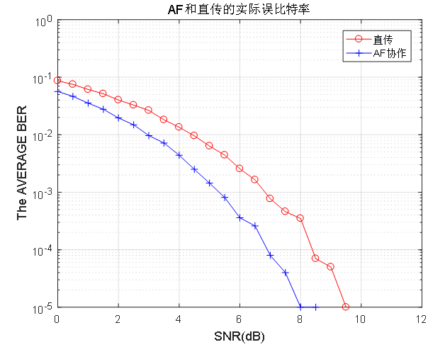

## 三、实验总结

这次实验使我对AF协作通信有了更深入的了解。AF 方式最简单，但是由于中继节点在放大信号的同时也放大了源-中继信道引入的噪声，因此 AF 方式存在着噪声传播效应。